Санкт-Петербургский национальный исследовательский университет

УЧЕБНЫЙ ЦЕНТР ОБЩЕЙ ФИЗИКИ ФТФ

Группа M3202 К работе допущен Студент Кочубеев Николай Работа выполнена Преподаватель Тимофеева Эльвира Отчет принят

Рабочий протокол и отчет

по лабораторной работе № 3.10

Изучение свободных затухающих электромагнитных колебаний

1. Цель работы.  
   Изучение основных характеристик свободных затухающих колебаний
2. Задачи, решаемые при выполнении работы.  
   1. Изучить период колебаний в контуре при разных сопротивлениях  
   2. Вычислить критическое сопротивление  
   3. Понять отличие слабозатухающих и быстро затухающих колебаний
3. Объект исследования.  
   Колебательный контур
4. Метод экспериментального исследования.  
   Измерение изменения показателей при изменении сопротивления и емкости.
5. Рабочие формулы и исходные данные.  
   Исходные данные:  
   L = 10 мГн ± 10% (индуктивность катушки) $С_{1}=0,022 мкФ ±10\%$ 
    (емкость конденсатора 1) $С_{2}=0,033 мкФ ±10\%$ 
    (емкость конденсатора 2) $С_{3}=0,047 мкФ ±10\%$ 
    (емкость конденсатора 3) $С_{4}=0,47 мкФ ±10\%$ 
    (емкость конденсатора 4) $λ=\frac{\frac{R}{L}π}{\sqrt{\frac{1}{LC}-\frac{R^{2}}{4L^{2}}}}$ 
   (ед. логарифмический декремент через параметры элементов контура) $λ=\frac{1}{n}\ln\left(\frac{U_{i}}{U_{i+n}}\right)$ 
    (ед. логарифмический декремент через амплитуду колебаний напряжения ) $λ≈πR\sqrt{\frac{C}{L}}$ 
    (ед, логарифмического декремента от сопротивления при .β << )  
   + (Ом, Полное сопротивление, $R_{m}-сопротивления магазина, R_{0}-собственного сопротивления контура$) $R_{0}= {\left.-R_{m}\right|}_{λ=0}$ 
    (Ом, собственное сопротивление контура) $T=\frac{2π}{\sqrt{\frac{1}{LC}-\frac{R^{2}}{4L^{2}}}}$ 
    (мс, период затухающих колебаний) $Q=\frac{2π}{1-e^{-2λ}}$ 
    (ед, добротность контура, *формула 1) $Q=\frac{1}{R}\sqrt{\frac{L}{C}}$ 
     
   (ед, добротность контура, *формула 2 при β << $ω_{0}$, (β коэффициент затухания)) $R_{кр}=2\sqrt{\frac{L}{C}}$ 
    (Ом, критическое сопротивление контура расчетное) $T=2π\sqrt{LC}$ 
    (c, период по ф. Томсона при β << $ω_{0}$) $S_{\overline{x}}=\sqrt{\frac{\sum_{i=1}^{n}{{\left(x_{i}-\overline{x}\right)}^{2} }}{n\left(n-1\right)}}$ 
    (среднее квадратическое отклонение, n – количество измерений) $\overline{x}=\frac{1}{n}\sum_{i=1}^{n}{x_{i}}$ 
    (среднее арифметическое значение измеряемой величины, $x_{i}-измерение$) $∆_{\overline{x}}=t_{α,n}s_{\overline{x}}$ 
    (доверительный интервал случайной погрешности, $t_{α,n}$– коэффициент Стьюдента)
6. Измерительные приборы.

|  |  |  |  |  |
| --- | --- | --- | --- | --- |
| № п/п | Наименование | Тип прибора | Используемый диапазон | Погрешность прибора |
| 1 | Блок генератора напряжений ГН1 |  |  |  |
| 2 | Осциллограф ОЦЛ2 |  |  |  |
| 3 | Стенд с объектом исследования С3-ЭМ01 |  |  |  |
| 4 | Проводники Ш4/Ш2 (4 шт), Ш2/Ш2 (3 шт),2Ш4/BNC (2 шт) |  |  |  |

1. Схема установки (перечень схем, которые составляют Приложение 1)

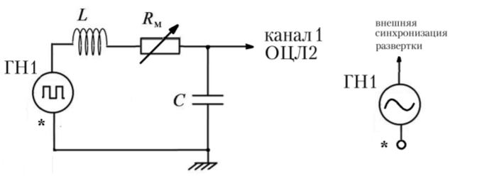

1. Результаты прямых измерений и их обработки (таблицы, примеры расчетов).

|  |  |  |  |  |  |  |  |  |
| --- | --- | --- | --- | --- | --- | --- | --- | --- |
| RM, Ом | Т, мс | 2Ui, дел | 2Ui+n, дел | n | λ | Q | R, Ом | L, мГн |
| 0 | 0,1 | 6,4 | 2,3 | 3 | 0,341 | 12,71 | 55,8 | 5,81 |
| 10 | 0,1 | 6 | 2 | 3 | 0,366 | 12,11 | 65,8 | 7,02 |
| 20 | 0,1 | 5,8 | 1,8 | 3 | 0,39 | 11,60 | 75,8 | 8,20 |
| 30 | 0,09 | 5,5 | 1,4 | 3 | 0,456 | 10,50 | 85,8 | 7,69 |
| 40 | 0,09 | 5,3 | 1,1 | 3 | 0,524 | 9,68 | 95,8 | 7,26 |
| 50 | 0,08 | 5,2 | 0,8 | 3 | 0,624 | 8,81 | 105,8 | 6,24 |
| 60 | 0,08 | 5,1 | 0,7 | 3 | 0,662 | 8,56 | 115,8 | 6,64 |
| 70 | 0,08 | 5 | 0,6 | 3 | 0,707 | 8,30 | 125,8 | 6,87 |
| 80 | 0,08 | 4,9 | 1,2 | 2 | 0,745 | 8,11 | 135,8 | 7,21 |
| 90 | 0,08 | 4,7 | 1 | 2 | 0,774 | 7,98 | 145,8 | 7,70 |
| 100 | 0,08 | 4,4 | 0,8 | 2 | 0,852 | 7,68 | 155,8 | 7,26 |
| 200 | 0,08 | 3,2 | 0,8 | 1 | 1,386 | 6,70 | 255,8 | - |
| 300 | 0,07 | 2,4 | 0,5 | 1 | 1,567 | 6,57 | 355,8 | - |
| 400 | 0,07 | 1,5 | 0,2 | 1 | 2,015 | 6,40 | 455,8 | - |

|  |  |  |  |
| --- | --- | --- | --- |
| С, мкФ | Tэксп, мс | Tтеор, мс | $δT=-1+\frac{T_{эксп}}{T_{теор}}$,% |
| 0,022 | 0,1 | 0,08 | 26,5 |
| 0,033 | 0,12 | 0,10 | 25 |
| 0,047 | 0,14 | 0,11 | 21,8 |
| 0,47 | 0,44 | 0,37 | 18,3 |

Rкр = 1000 Ом

1. Расчет результатов косвенных измерений (таблицы, примеры расчетов).

4) $y=0,055x+0,3069→R_{0}=x_{(y=0)}=55,8 Ом$

$$Наклон:0,055=tg\left(∝\right)→ ∝ =3,1°$$

5) $λ≈πR\sqrt{\frac{C}{L}}→L= \frac{π^{2}R^{2}C}{λ^{2}}$

$$L_{ср}={11}^{-1} *\sum_{i=1 }^{11}{L_{i}}=7,08 мГн$$

6) $T_{0}=\frac{2π}{\sqrt{\frac{1}{LC}-\frac{R^{2}}{4L^{2}}}}=0,079 мс$

$$T_{200}= 0,081 мс$$

$$T_{400}= 0,086 мс$$

7) $Q_{{(R}_{m}= 10)}=\frac{1}{R+R_{м}}\sqrt{\frac{L_{ср}}{C_{1}}}=8,624$

$$Q_{{(R}_{m}= 40)}= 5,923$$

8) $R_{{крит}_{1}}=2\sqrt{\frac{L_{ср}}{С_{1}}}=1134,77 Ом$

$R_{{крит}_{2}}= R_{пр}$ + $R_{0}=1155,00 Ом$

9) $T_{теор (при С_{1})}=\frac{2π}{\sqrt{\frac{1}{L_{ср}С_{1}}-\frac{R^{2}}{4{L_{ср}}^{2}}}}=0,079 мс$

$$T_{теор (при С_{2})}=0,096 мс$$

$$T_{теор \left(при С_{3}\right)}=0,115 мс$$

$$T_{теор (при С_{4})}=0,372 мс$$

$$T_{Томс (при С_{1})}=2π\sqrt{L_{ср}С_{1}}=0,082 мс$$

$$T_{Томс (при С_{2})}=0,100 мс$$

$$T_{Томс (при С_{3})}=0,119 мс$$

$$T_{Томс (при С_{4})}=0,387 мс$$

$$β= \frac{R_{0}}{2L_{ср}}=399$$

$$ω_{0}= \frac{1}{\sqrt{L_{ср}С_{1}}}=25338 Гц$$

1. Расчет погрешностей измерений (для прямых и косвенных измерений).

5) $∆L_{{ср}_{1}}= L_{min}- L_{ср}=1,02 мГн$

$$∆L_{{ср}_{2}}= L_{ср}-L_{min}=1,27 мГн$$

$$∆L_{{ср}_{1}}< ∆L_{{ср}_{2}} → ∆L_{ср}=1,27 мГн$$

9) $δT_{1}=-1+\frac{T_{эксп}}{T_{теор}}*100\%=26,6\%$

$$δT_{2}=25\%$$

$δT_{3}=$ $21,7\%$

$$δT_{4}=18,3\%$$

1. Графики (перечень графиков, которые составляют Приложение 2).

1. Окончательные результаты.

5) $L_{ст}=10 мГн$

$$L_{ср}=7,08 мГн$$

$L_{ср}< L_{ст}$

6) $T_{0}=0,079 мс$

$$T_{200}= 0,081 мс$$

$$T_{400}= 0,086 мс$$

${ T}_{{табл}_{0}}=0,100 мс$

$$T_{{табл}_{200}}= 0,080 мс$$

$$T_{{табл}_{400}}= 0,070 мс$$

$T_{0}< T_{{табл}_{0}}$

$T_{200}≈ T_{{табл}_{200}}$

$T_{400}> T_{{табл}_{400}}$

7) $Q_{{(R}_{m}= 10)}=\frac{1}{R+R_{м}}\sqrt{\frac{L_{ср}}{C_{1}}}=8,624$

$$Q_{{(T}_{10})}=12,105$$

$Q_{{(T}_{10})}> Q_{{(R}_{m}= 10)}$

$Q_{{(R}_{m}= 40)}= 5,923$

$$Q_{{(T}_{40})}=9,675$$

$Q_{{(T}_{40})}> Q_{{(R}_{m}= 40)}$

8) $R_{{кр}_{1}}=1134,87 Ом$

$R_{{кр}_{2}}=1155 Ом$

$R_{{кр}_{1}}< R_{{кр}_{2}}$

9) $T_{теор \left(С_{1 }- С_{4}\right) }≈T_{Томс \left(С_{1 }- С_{4}\right)}$

β << $ω_{0}$

1. Выводы и анализ результатов работы.

5) Из-за особенностей эксперимента получается, что индуктивность стенда больше, чем средняя индуктивность.

6) Что-то больше, что-то меньше, а что-то примерно равно…

9) ф. Томпсона можно использовать, но будет точнее для С около 1 мкФ.

Вывод: я изучил основные характеристики свободных затухающих колебаний и научился работать с осциллографом. Произведя все вычисления и измерения, я увидел, что период от роста сопротивления сильно не меняется, а добротность контура уменьшается. Чем выше сопротивление, тем сильнее затухают колебания, следовательно, число колебаний уменьшается, а логарифмический декремент растет.

Исправить графики с добротностью и лог декрементом и не соединять точки.

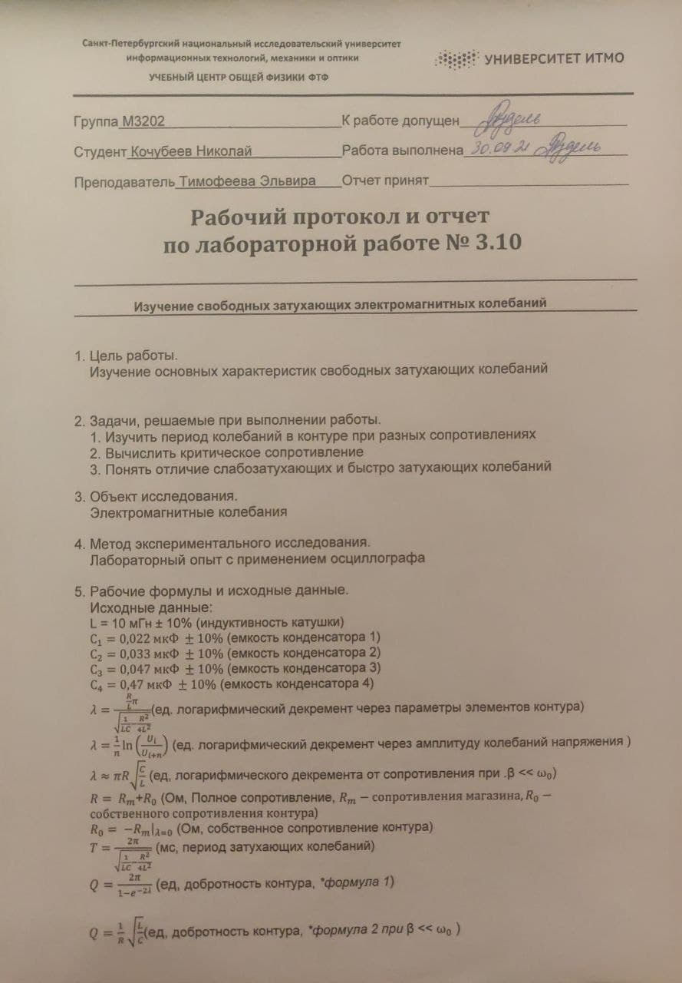

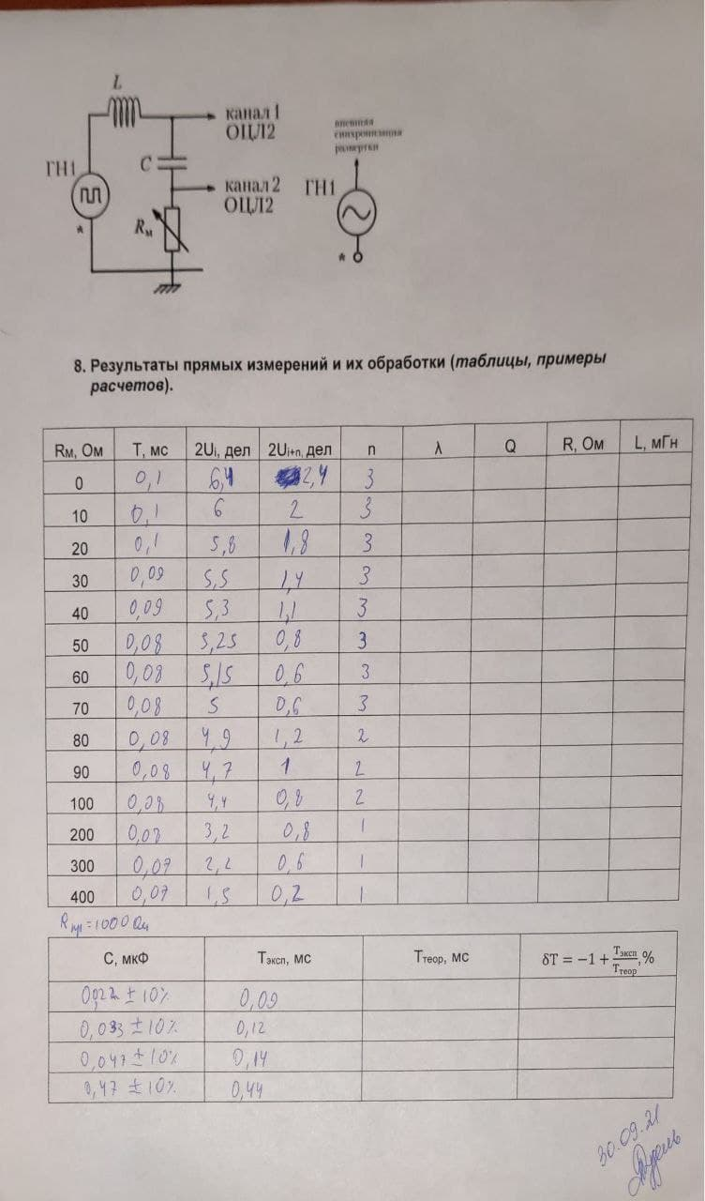

1. Замечания преподавателя (исправления, вызванные замечаниями преподавателя, также помещают в этот пункт).